2013/8/9 H.25前期研究報告＠長谷

**生体コラーゲンSHG顕微鏡の高感度化と再生医療への応用**

1．イントロダクション

　近年，低侵襲に生体深部を可視化する光学顕微鏡として非線形光学顕微鏡が注目されている[1]．光源として近赤外フェムト秒レーザー光を利用することにより，背景光（拡散反射光，蛍光）との分離が容易，低侵襲，深浸透性，熱的ダメージが小さい，高空間分解能，３次元イメージングが可能といった特徴を付与できる．例えば，非線形光学顕微鏡の１つである第２高調波発生（SHG: second harmonic generation）顕微鏡では，非中心対称構造物質と光電場の非線形相互作用により波長変換が起こり，入射レーザー光の半波長となるSHG光が発生する．このSHG光を観測することにより，非中心対称構造を有する生体構成物質（コラーゲン，ミオシン，チューブリンなど）を選択的に可視化できる[2]．

　ここで，コラーゲンが，組織構造を維持する骨格としてだけでなく， 細胞の発生・分化・形態形成などを調節し， 組織工学的培養組織で細胞の足場（スキャフォールド）として重要な役割を果たすことを考慮すると，SHG顕微鏡は再生医療の分野でも有用であると考えられる．これは，今後の再生医療分野において細胞→組織→器官という高次構造化を進めていく上で，非侵襲・非染色にコラーゲン動態を可視化できる手段が強く望まれる為である．コラーゲン特有の高い非線形光学特性は，３重螺旋構造の非中心対称性と規則的高次構造に起因しているが，再生組織や培養組織中のコラーゲンは一般組織と比べ構造的に未成熟なため，非線形光学特性が小さくSHG光が微弱となる．このようなことから，SHG顕微鏡を再生医療分野に展開していくためには，大幅な高感度化が望まれる．SHGは２次の非線形光学効果であり，SHG発生強度は入射光ピーク電場の二乗に比例するため，レーザーのパルス幅を狭窄化することによりピーク電場を高く出来れば，SHG発生効率の低いサンプルでもSHG強度が増大し，イメージコントラストが向上すると考えられる．そこで本研究では，同じ平均パワーを有しながらも，従来用いられてきた100 fsレーザーと比べてパルス幅が10倍狭窄化された10 fsモード同期Ti:Sレーザーを用いたSHG顕微鏡を構築し，SHG発生効率の低い筋組織の可視化を行い，その有用性を確認した．

2．原理

物質に光が入射されると，入射光の電場により分極波が物質中で誘起され，これが源となって新たな光が発生する．通常の光による線形分極PLは入射電場強度Eに比例する．

PL = χ(1)E (1)

ここで，χ(1)は線形感受率である．上式より，線形分極に由来する屈折等ではその前後において波長が変化しない．一方，超短パルス光のように非常に高いピークパワーを持つ光を入射すると線形性が崩れ，非線形の項が含まれる非線形分極PNLで表すことが出来る．

PNL = χ(1)E + χ(2)EE + χ(3)EEE + •••••• (2)

ここで，χ(2)およびχ(3)は2次及び3次の非線形感受率である．このように分極波に非線形な項が現れると，分極波が歪み，入射電場周波数ωの高調波成分（2ω，3ω，•••）が含まれる．SHG光は2次の非線形分極χ(2)EEによって非中心対称性物質のみで誘起され，周波数ωの光を入射したとき，2ωの光が発生する．今回の実験において，100 fsレーザーよりも10倍パルス幅狭窄化された10 fsレーザーを用いると，ピーク電場Eが10倍増大し，結果として非線形分極χ(2)EEに由来するSHG光強度が100倍向上することになる．

10 fs オーダーの極短フェムト秒パルスレーザーを用いる際の問題点として，チャープによりパルスが拡がるということが挙げられる．チャープを生じさせるものとしては，パルスの伝搬する媒質によって与えられる媒質分散，幾何学的な光路差によって生じる角度分散，自己位相変調などの非線形過程によって生じる分散など様々である．この内，光学素子の群速度分散によるチャープである媒質分散では，ガラスのような屈折率が正の分散を持つ物質を透過したパルスが，短波長（青）側の成分が長波長（赤）側の成分に対して遅れ，パルスが拡がりピークパワーの低下を引き起こす（図１）．SHG光強度を増大させるためには，ピークパワーの高い（パルス幅が短い）パルスが要求されるため，チャープ補償を行う必要がある．本研究では，光学素子により正の分散が与えられたパルスのチャープ補償を行うため，チャープミラーを用いる．チャープミラーとは誘電体多層膜ミラーであり，波長が長い光ほど多層膜中の浸達深さが大きくなるため，負の分散を与えることができる．そのため，図１に示すように光学素子で与えられた正の分散をチャープミラーの負分散で相殺すると，レーザー出射時のピークパワーが高いパルス状態を復元することができる．

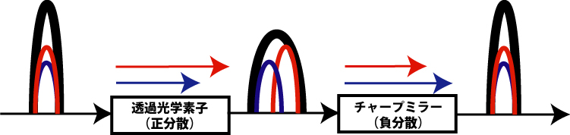

図１　分散補償

3．パルス幅評価

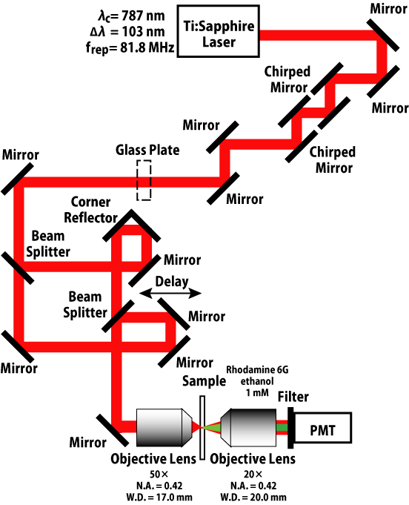3-1．実験装置

　まず，対物レンズ焦点位置のパルス幅を計測するため，マッハツェンダー干渉計を用いた自己相関計を構築した． 図２に構築した２光子蛍光自己相関計[3]のセットアップを示す．光源にはモード同期Ti:Sレーザー（パルス幅10 fs，中心波長787 nm，スペクトル幅103 nm，繰り返し周波数 81.8 MHz）を用いた．相関計は，干渉計と蛍光色素，光検出器からなる．干渉計内で２つのビームに分けられたパルスは，相対時間差 τ を与えられた後，再び重ね合わせられ，対物レンズにより蛍光色素（ローダミン６G，エタノール，1 mM）内に集光される．蛍光色素からの信号強度は，τ = 0 の時に最も強くなり，光検出器で得られる時間積分された信号をPZT素子の掃引による時間遅延によりτの関数として測れば二次の自己相関関数が得られる．

図２　２光子蛍光自己相関計

3-2．実験結果

　まず，レーザー出射直後の自己相関波形からパルス幅（ガウス型と仮定）を算出した．ここでは，チャープミラーとガラス板（BK7）を用いてトータル群遅延分散量を負から正に変化させながら，パルス幅の変化を観測した．測定結果を図３に示す．比較のため，理論曲線も併せて示す．群遅延量分散量に応じてパルス幅が線形に変化し，分散量ゼロ付近でパルス幅が最小になっているのが確認できる．この時の自己相関波形を図４に示す．自己相関波形からパルス幅が32.5 fsであった．分散量ゼロ付近でパルス幅が理論曲線と同様な最小極値を示さないのは，今回作成した自己相関計の時間分解能が不足しているためであると考えられる．

理論値vs実測値改.tifnonol1.tif

図３　パルス幅と群遅延分散量の関係　　　　　図４　分散がない場合の自己相関波形

　次に，対物レンズ焦点位置の自己相関波形を測定した．群遅延分散がゼロにおける自己相関波形を図５に示す．フリンジ信号の両側部分が盛り上がっているのを確認できるが，これは対物レンズのチャープによるものであり，その幅は445 fsであった．次に，チャープミラーによって，-800 fs2の負分散を与えた場合の自己相関波形を図６に示す．図５と同様，フリンジ信号の両側部分が盛り上がっているが，その幅は330 fsまで減少している．両者の比較から，チャープミラーによってパルス拡がりが抑制されていることが分かる．しかし，今回用いたチャープミラーのみでは，対物レンズが有する大きな正分散量（数百〜数千fs2 [3]）を十分に補償できていない．

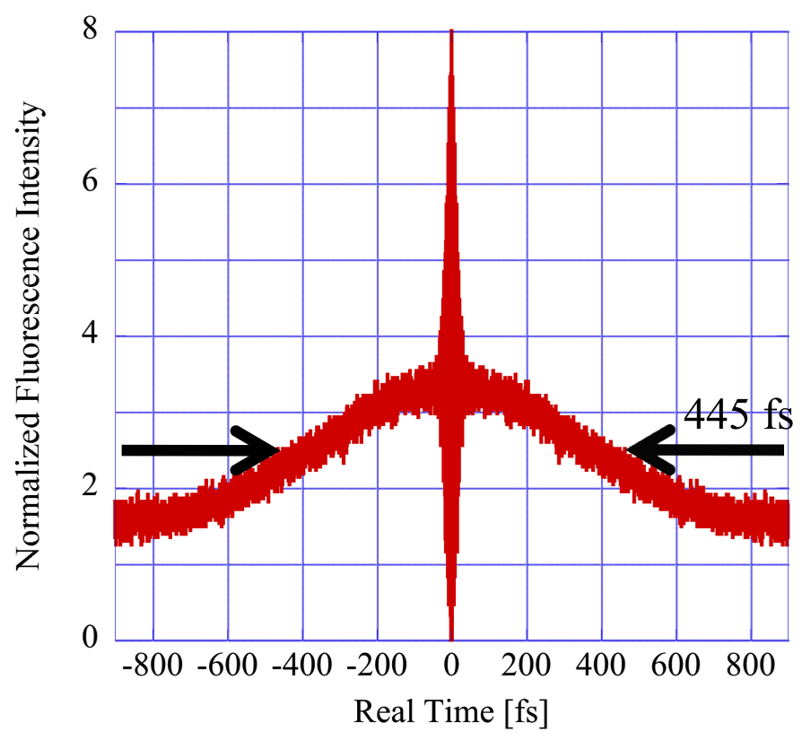　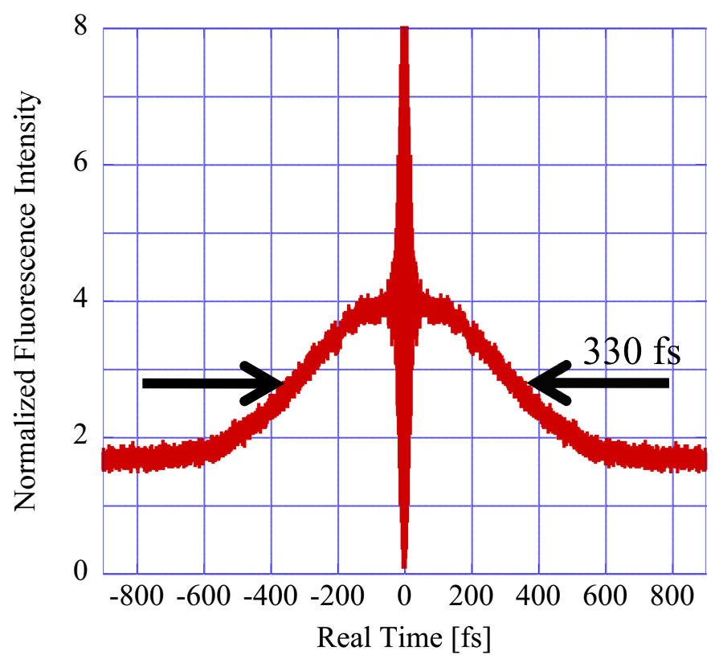

　　図５　対物レンズ後の自己相関波形（分散補償無し）　図６　対物レンズ後の自己相関波形（分散補償有り）

4．生体サンプルの計測

4-1．実験装置

　図７にSHG顕微鏡のセットアップを示す．光源にはモード同期Ti:Sレーザー（パルス幅10 fs，中心波長787 nm，スペクトル幅103 nm，繰り返し周波数 81.8 MHz）を用いた．チャープミラーによって，-800fs2の負分散を与えた．ガルバノミラーとリレーレンズを経た後，ドライ対物レンズ（N.A.=0.42，W.D.=17 mm）によってサンプル上に集光される．サンプル上のレーザースポットは，ガルバノミラーとリレーレンズにより，約430 μm*430 μmの測定領域を2次元高速走査できる．サンプルから発生したSHG光は後方の対物レンズ（N.A.=0.42，W.D.=20 mm）によって受光され，赤外カットフィルターにより基本波成分を除去した後に，フォトンカウンティング型光電子増倍管によって検出される．

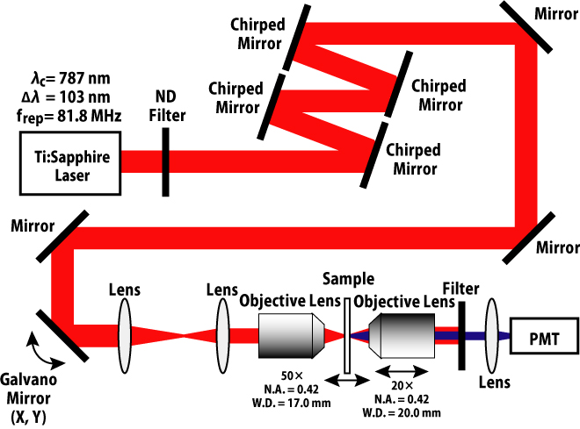

図７ 生体コラーゲンSHG顕微鏡

4-2．測定サンプル

　測定サンプルには，兎下腿骨格筋を用いた．心筋や骨格筋は，筋肉，筋線維，筋原線維という階層構造を有している．筋原線維は長軸方向に横紋を示す規則正しい周期構造を持ち，この周期構造の単位をサルコメアという．サルコメアには，ミオシンでできたミオシン線維とアクチンでできたアクチン線維が存在しており，両端はZ膜で仕切られ，次のサルコメアと連続している． このミオシンは，図８に示されるようなヘッドを持つことによる非中心対称性構造ゆえに，２次の非線形光学特性を有している．また，これら筋線維を一本ずつ包む筋内膜と多数の筋線維を束ねる筋周膜は，同じく２次の非線形光学特性を有するコラーゲン線維を主として構成されている．

sarcomere

図８　サルコメアの概略図

4-3．実験結果

　今回構築した10 fs-SHG顕微鏡を用いて，筋線維を長軸方向に沿ってスライスした切片サンプルを観測した結果を図９，図１０に示す．図９ではチャープミラーを往復させることにより対物レンズ入射前に負分散を与えた際のイメージであり（図５のパルス波形に対応），ミオシンの分布が可視化できている．一方，図１０のガラス基板によりチャープミラーの負分散を相殺した際のイメージ（同サンプル）では，パルス幅の拡がりによりイメージ全領域においてコントラストが非常に低く，詳細な構造が確認出来ない．これらの結果から，分散補償を行うことでSHGイメージのコントラストが上昇することを確認した．

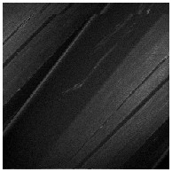 　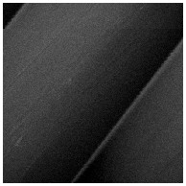

　　　図９　分散補償有り　　　　　　　　　　図１０　分散補償無し

　その後，更なる高感度化を目指し，油浸対物レンズ（N.A.=0.90，W.D.=350 μm）を用いてSHGイメージングを行った．受光側レンズにはN.A.=0.75の照明用コンデンサーレンズを用いた．図１１，図１２に同様に分散補償有無でのイメージを示す（画像サイズ約210 μm*210 μm）．両イメージはドライ対物での照射パワーの半分の 10 mWで測定を行ったが，ドライ対物を用いた場合よりもコントラストが飛躍的に上昇していることがわかる．分散補償の有無がイメージコントラストにあまり反映されていないが，その原因として油浸対物レンズのGDDが非常に大きく，今回用いたチャープミラーでの負分散量では分散補償にほとんど寄与していないのではないかと考えている．

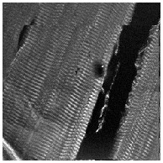　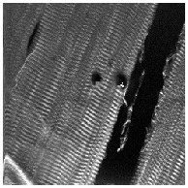

図１１　筋線維の位相差顕微鏡イメージ 　図１２　骨延長サンプルのSHGイメージ

5．まとめと今後の予定

　10 fs-SHG顕微鏡を構築し，筋線維のSHGイメージングを行った．分散補償の有無により，イメージコントラストが向上し，詳細な筋組織の構造を可視化することに成功した．また，高N.A.の油浸対物レンズを用いることで更なる高感度化を達成した．一方，今回構築した10 fs-SHG顕微鏡では，チャープミラーを用いて分散を補償したが，対物レンズの正分散が完全に補償されておらず，パルス幅が未だ拡がっており10 fsレーザーのスペックを完全には活用できていない．今後，更に大きな負分散を印加可能なチャープミラーを用いて，この分散を完全に補償し，レーザー出射時のパルス幅で生体サンプルを測定できれば，さらに低SHG発生効率サンプル計測や高速イメージングでも高いSHGイメージコントラストを得ることが出来ると考えられる．

　今後は，コラーゲンの構造成熟度が低い細胞産生コラーゲンの測定に向けて，対物レンズによるパルス拡がりを相殺するよう外部的に分散補償を行い，10 fsパルス光のスペックを完全に活用することにより，更なる高感度化を試みる．

参考文献

1. T. Yasui, Y. Takahashi, M. Ito, S. Fukushima, and T.Araki, “Ex vivo and in vivo second-harmonic-generation imaging of dermal collagen fiber in skin: comparison of imaging characteristics between mode-locked Cr:Forsterite and Ti:Sapphire lasers,” Appl. Opt. **48**, D88-D95 (2009).

2. P. J. Campagnola and C.-Y. Dong, “Second harmonic generation microscopy: principles and applications to disease diagnosis,” Laser Photon. Rev. **5**, 13-26 (2011).

3. J. B. Guild, C. Xu, and W. W. Webb, “Measurement of group delay dispersion of high numerical aperture objective lenses using two-photon excited fluorescence,” Appl. Opt. **36**, 397-401 (1997).

4. J. M. Squire, “Architecture and function in the muscle sarcomere,” Curr. Opin. Struct. Biol. **7**, 247–257 (1997).